# 輸入欄位：

* 1. 報表種類

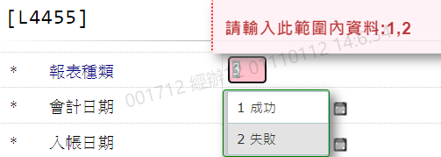

* 1. 會計日期

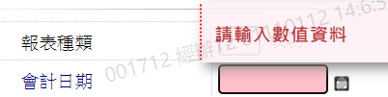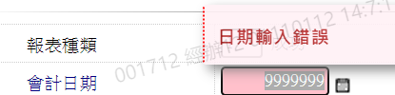

* 1. 入帳日期

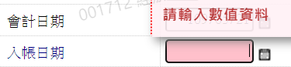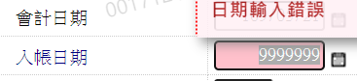

* 1. 扣款銀行

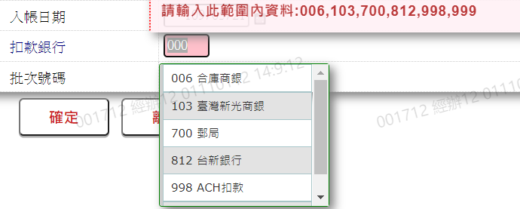

* 1. 批次號碼

